淡江時報 第 800 期
時報沿革
特刊
民國99年-慶祝60週年校慶暨800期改版

民國98年-採用InDesign軟體編輯

民國90年-增設「Tamkang e-Times」英文新聞網站

民國89年-發行電子報

民國86年-設置新聞網站

民國83年-成立淡江時報委員會

民國78年-《淡江時報》

民國48年-《淡江週刊》

民國47年到48年-《淡江週報》

民國42年到47年-《英專週報／COLLEGE ECHO》
2010/10/27

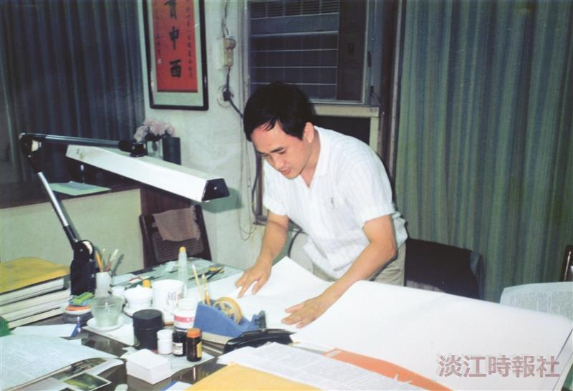
民國60、70年代的新聞版面編輯，每一條新聞都以純手工進行版面裁剪排版。圖為前社長黃輝南手工編版實況。（圖／前社長黃輝南提供）


改採電腦編版後，版面編輯更靈活。（攝影／鄭雅文）


校長張家宜（左）於今年2月參加本報寒訓，特別帶來小金虎，作為與本報記者進行淡江文化有獎徵答的獎品。圖為記者獲得小金虎後，高興的與張校長合影。（本報資料照片）

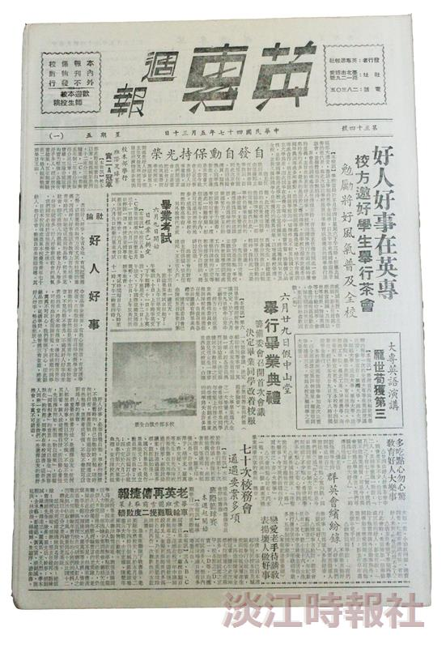
早期《英專週報》之面貌。（翻拍／湯琮詰）

